au onoarea de a Vă invita  la expoziţia jubiliară  Vernisare: 13 octombrie 2009, ora 15:00  Centrul Expoziţional Constantin Brâncuşi UAP  Bd. Ştefan cel Mare şi Sfânt nr. 3, Chişinău  Program: zilnic 10:00 – 18:00. Luni zi de odihnă. www.arta.md | A © foto Sorin Sorin, 2009 © design CECBR, 2009 | 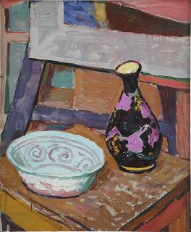 | VIERU, Igor, 1923–1988, Anturaj de atelier, 1961, u./c., 650 × 540 mm
  Ministerul Culturii al Republicii Moldova
  Uniunea Artiştilor Plastici din Republica Moldova
  Liceul Republican de Arte Plastice „Igor Vieru”
  40 ani de la fondarea Liceului Republican
  de Arte Plastice „Igor Vieru”
  13–25 octombrie 2009

